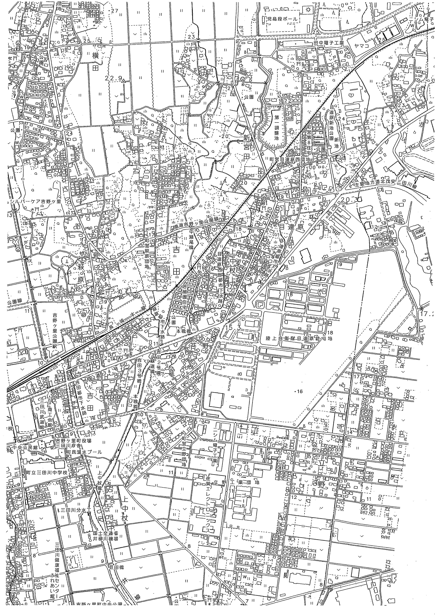
三田川土地区画整理区域
(都市計画法第53条許可必要)
吉野ヶ里町役場
三田川庁舎
ＪＲ吉野ヶ里公園駅

町営目達原東団地

町営目達原西団地

国道34号

国道34号

都市計画法第53条該当区域
【箇 所 図】

